Actividad nº 11: Cálculo Estimación de Riesgos - --Nombre alumno:

En un taller, como el mostrado en la figura, donde se utilizan puentes grúa para la manipulación de cargas, se identifican una serie de riesgos descritos a continuación:
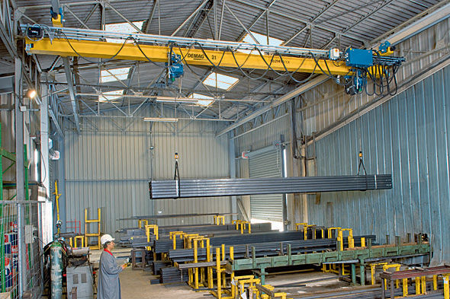
1. Caída a distinto nivel: el operario de mantenimiento se sube ocasionalmente a realizar tareas de reparación en el
puente grúa o en la vía de rodadura, existiendo riesgo de caída al no disponer de barandillas o pasarelas adecuadas.
Caída al mismo nivel: durante las maniobras habituales se pueden producir choques de las cargas contra objetos depositados en el suelo, pudiendo provocar la caída de la carga a nivel de suelo.
3. Caída por desplome o derrumbamiento: podría producirse la rotura del cable y soltar la carga, aunque su estado es bastante bueno, ya que fue revisado hace dos meses.
4. Caída por desplome o derrumbamiento: se detectaron defectos en el sistema de elevación, que podrían provocar la rotura de algún accesorio y la consiguiente caída de la carga. Dicho sistema se usa con frecuencia.
5. Caída de objetos durante la manipulación: en la mayoría de los puentes no existen dispositivos de final de carrera, y donde se dispone de ellos tienen las palancas de accionamiento rotas, con lo que frecuentemente se producen choques contra los topes.
6. Atrapamientos por o entre objetos: las condiciones del local (espacios limitados, gran cantidad de bultos, etc.) podrían provocar situaciones de golpes o aplastamiento de operarios entre la carga, aunque son situaciones que no suelen ocurrir.
7. Exposición a contactos eléctricos: existe el riesgo de descarga eléctrica especialmente en operaciones de mantenimiento que se realizan trimestralmente, aunque el aislamiento de las partes expuestas es bastante aceptable.
8. Choque contra objetos inmóviles: existe mala visibilidad y los mandos de control de la máquina se encuentran en mal estado, con el consiguiente riesgo de choque contra obstáculos durante el guiado de la carga.

Utilizando los riesgos que acabamos de describir, realiza una estimación de los mismos utilizando el método general de evaluación descrito, es decir, indicando la severidad (ligeramente dañino, dañino o extremadamente dañino) y la probabilidad (alta, media o baja) que tienen. Razona tus respuestas.

